**Комплект оценочных материалов по дисциплине  
«Электроэнергетические системы и сети»**

**Задания закрытого типа**

**Задания закрытого типа на выбор правильного ответа**

*Выберите один правильный ответ*

1. Какое значение номинального напряжение используется для питания бытовых потребителей нашего региона?

А) 110 В;

Б) 36 В;

В) 220 В;

Г) 400 В;

Д) правильный вариант отсутствует.

Правильный ответ: В

Компетенции (индикаторы): ПК-2 (ПК-2.1)

2. Как подключается потребитель к существующей электрической сети?

А) последовательно;

Б) параллельно;

В) зигзагом;

Г) смешанно;

Д) правильный вариант отсутствует.

Правильный ответ: Б

Компетенции (индикаторы): ПК-2 (ПК-2.1)

3. Силовой трансформатор понижает(повышает) номинальное значение

А) мощности;

Б) тока;

В) напряжения;

Г) частоты;

Д) правильный вариант отсутствует.

Правильный ответ: В

Компетенции (индикаторы): ПК-2 (ПК-2.1)

*Выберите все правильные варианты ответов*

4. Отметьте классификацию электрических сетей по характеру потребителей:

А) городские;

Б) промышленные;

В) радиальные;

Г) сельские;

Д) правильный вариант отсутствует.

Правильный ответ: А.Б, Г

Компетенции (индикаторы): ПК-2 (ПК-2.1)

5. Отметьте классификацию электрических сетей по степени резервированности:

А) резервированные;

Б) радиальные;

В) магистральные;

Г) нерезервированные.

Д) правильный вариант отсутствует.

Правильный ответ: А, Г

Компетенции (индикаторы): ПК-2 (ПК-2.1)

**Задания закрытого типа на установление соответствия**

*Установите правильное соответствие.*

*Каждому элементу левого столбца соответствует только один элемент правого столбца.*

1. Установите соответствие рисунков расположения проводов и тросов на опорах правильным вариантам ответов:

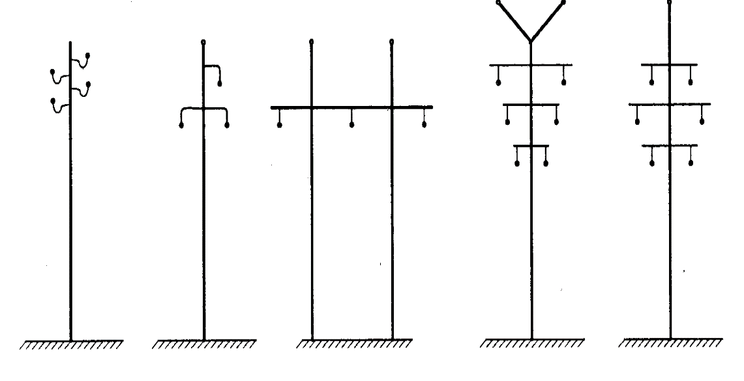

*1 2 3 4 5*

|  |  |
| --- | --- |
| 1) поз. 1 | А) шестиугольное «бочкой»; |
| 2) поз. 2 | Б) обратной елкой; |
| 3) поз. 3 | В) горизонтальное; |
| 4) поз. 4 | Г) треугольное; |
| 5) поз. 5 | Д) треугольное |

Правильный ответ:

|  |  |  |  |  |
| --- | --- | --- | --- | --- |
| 1 | 2 | 3 | 4 | 5 |
| Г | Г | B | Б | А |

Компетенции (индикаторы): ПК-2 (ПК-2.1)

2. Установите соответствие рисунков упрощенных схем замещения ЛЭП правильным вариантам ответов:

Х

R

*B*/2

*B*/2

Х

R

1)

2)

3)

5)

4)

*R*

*G/2*

*R*

B/2

*B/2*

*G/2*

R

*B/2*

*B/2*

|  |  |  |
| --- | --- | --- |
| 1) поз. 1 | А) КЛЭП при *U*ном 6-10 кВ; | |
| 2) поз. 2 | Б) КЛЭП при *U*ном 20 кВ; | |
| 3) поз. 3 | В) КЛЭП при *U*ном 35 кВ; | |
| 4) поз. 4 | Г) ВЛЭП при *U*ном до 35 кВ; | |
| 5) поз. 5 | Д) ВЛЭП при *U*ном до 220 кВ. |

Правильный ответ:

|  |  |  |  |  |
| --- | --- | --- | --- | --- |
| 1 | 2 | 3 | 4 | 5 |
| Д | Г | B | Б | А |

Компетенции (индикаторы): ПК-2 (ПК-2.1)

3. Установите соответствие классификации электрических сетей их уровням напряжений.

|  |  |
| --- | --- |
| 1) сети низких напряжений | А) 330 – 750 кВ |
| 2) сети средних напряжений | Б) 6 – 35 кВ |
| 3) сети высоких напряжений | В) более 1000 кВ |
| 4) сети сверхвысоких напряжений | Г) 220 – 660 В |
| 5) сети ультравысоких напряжений | Д) 110 – 220 кВ; |

Правильный ответ:

|  |  |  |  |  |
| --- | --- | --- | --- | --- |
| 1 | 2 | 3 | 4 | 5 |
| Г | Б | Д | А | В |

Компетенции (индикаторы): ПК-2 (ПК-2.1)

**Задания закрытого типа на установление правильной последовательности**

*Установите правильную последовательность.*

*Запишите правильную последовательность букв слева направо.*

## 1. Установите правильную последовательность порядка расчета кольцевых сетей:

А) определение потоков мощностей на остальных участках сети:

Б) раскольцовка электрической сети;

В) определение потоков мощностей на головных участках сети;

Г) определение точки потокораздела.

Правильный ответ: Б, В, А, Г

Компетенции (индикаторы): ПК-2 (ПК-2.1).

2. Установите правильную последовательность порядка расчета стальных проводов:

А) задаются сечения проводов для каждого участка сети;

Б) распределяют по участкам сети допустимую потерю напряжения;

В) определяют потерю напряжения;

Г) сравнивают расчетную и допустимую потерю напряжения;

Д) проводят проверочный расчет.

Правильный ответ: Б, А, В, Г, Д.

Компетенции (индикаторы): ПК-2 (ПК-2.1)

3. Установите правильную последовательность процессов порядка расчета трехфазных сетей с неравномерной нагрузкой фаз:

А) определяют сечение проводов, считая нагрузку равномерной;

Б) распределяют по возможности нагрузку между фазами равномерно;

В) определяют фазные или межфазные потери напряжения;

Г) при необходимости перераспределяют нагрузку между фазами;

Д) делают проверочный расчет.

Правильный ответ: Б, А, В, Г, Д.

Компетенции (индикаторы): ПК-2 (ПК-2.1)

**Задания открытого типа**

**Задания открытого типа на дополнение**

Напишите пропущенное слово (словосочетание).

1. Совокупность электроустановок для распределения электрической энергии, которая состоит из подстанций, распределительных устройств, воздушных и кабельных линий электропередач называется_________ _________

Правильный ответ: электрической сетью

Компетенции (индикаторы): ПК-2 (ПК-2.1)

2. Напряжение элементов электрической сети (электроприемников, генераторов, трансформаторов), на котором эти элементы имеют наиболее целесообразные технические и экономические характеристики называется_________

Правильный ответ: номинальным

Компетенции (индикаторы): ПК-2 (ПК-2.1)

3. Устройство для передачи электрической энергии по проводам, расположенным на открытом воздухе и прикрепленным при помощи изоляторов и арматуры к опорам или кронштейнам инженерных сооружений называется электрической _________

Правильный ответ: воздушной линией электропередачи

Компетенции (индикаторы): ПК-2 (ПК-2.1)

4. Явление перераспределения тока по поперечному сечению одиночного проводника из центральной части провода к поверхности, называется ______________эффектом

Правильный ответ: поверхностным / скин-

Компетенции (индикаторы): ПК-2 (ПК-2.1)

5. **Изменение взаимного расположения проводов отдельных фаз по длине воздушной линии электропередачи (ЛЭП)** для уменьшения нежелательного влияния ЛЭП друг на друга и на близлежащие линии связи называется _________

Правильный ответ: транспозиция

Компетенции (индикаторы): ПК-2 (ПК-2.1)

**Задания открытого типа с кратким свободным ответом**

1. Определить активное и индуктивное сопротивление схемы замещения трансформатора типа  
ТМН-2500/110 со следующими характеристиками:  
 UHB =110кВ; UK =10,5 %; = 22 кВт.

Правильный ответ:

$$R_{T}=\frac{ΔP_{K}⋅U_{HB}^{2}⋅10^{3}}{S_{HT}^{2}}=\frac{22⋅110^{2}⋅10^{3}}{2500^{2}}=42.592Ом$$

$X_{T}=\frac{10^{3}⋅U_{K\%}⋅U_{HB}^{2}}{100∙S_{HT}}=\frac{10⋅10,5⋅110^{2}}{100∙2500}=$ 508.2 Ом / RТ =42,592Ом; ХТ =508,2Ом /  
42,592; 508,2

Компетенции (индикаторы): ПК-2 (ПК-2.2)

2. Определить активную и индуктивную проводимость трансформатора типа  
ТМН-2500/110 со следующими характеристиками:  
 UHB =110кВ; = 5 кВт; = 1,5%; = 37,5 кВАр.

Правильный ответ:

$G_{T}=\frac{ΔP_{XX}}{U_{HB}^{2}⋅10^{3}}=\frac{5,5}{110_{}^{2}⋅10^{3}}=3.7⋅10^{-7}См,$

$B_{T}=\frac{ΔQ_{XX}}{U_{HB}^{2}⋅10^{3}}=\frac{37,5}{110^{2}⋅10^{3}}=3.099⋅10^{-6}См$/ GТ = 3,7⸱10-7 См; BТ =3,099⸱10-6 См / 3,7⸱10-7 См; 3,099⸱10-6 См.

Компетенции (индикаторы): ПК-2 (ПК-2.2)

3. Определить рациональную величину напряжения (кВ), где  = 260км; = 47 МВт;  2 на участке.

Правильный ответ: $U_{P}=4,34⋅\sqrt{l_{уч}+16\frac{P_{уч}}{n}}=4,34⋅\sqrt{260+16\frac{47}{2}}=109,45$ кВ / Up=109,45кВ/ 109,45

Компетенции (индикаторы): ПК-2 (ПК-2.2)

4. Определить рабочий ток на участке сети в нормальном режиме работы, А, где Sуч =5,609 МВА, Uуч = 110кВ, n = 1.

Правильный ответ: $I_{уч}=\frac{S_{уч}∙{10}^{3}}{\sqrt{3}∙U_{уч}∙n}=\frac{5,609∙{10}^{3}}{\sqrt{3}∙110∙1}=29,44$ А / 29,44А / 29,44

Компетенции (индикаторы): ПК-2 (ПК-2.2)

5.Произвести расчетполной мощности узла нагрузки в режиме максимальных нагрузок, МВА, необходимой мощности трансформатора, МВА, используя следующие данные P=24 Вт, =0.861

Правильный ответ: $S=\frac{P}{\cos{ϕ}}$ = 24/0,861=27.87 МВА; $S_{необх}$ = $0,7⋅S$ = 0,7⸱27,87=19,509 МВА / 27,87 МВА; 19,509 МВА / 27,87; 19,509

Компетенции (индикаторы): ПК-2 (ПК-2.2)

**Задания открытого типа с развернутым ответом**

1. Для заданной схемы электроснабжения потребительских подстанций определить мощности на главных участках (главными называют участки кольцевой сети, примыкающих к источнику питания ИП).

Расчет предварительного распределения мощностей выполняется при следующих допущениях:

- считается, что нагрузка распределена между трансформаторами поровну, хотя секционные выключатели на стороне низкого напряжения подстанций в нормальном режиме отключены;

- в расчетной нагрузке каждой потребительской подстанции на стороне высшего напряжения учитываются только нагрузки на вторичной стороне трансформаторов подстанции, то есть не учитываются потери мощности в трансформаторах и зарядные мощности, которые генерируются линиями;

- напряжение во всех узлах считается одинаковым и равным номинальному значению;

- замкнутые сети считаются однородными (выполненными проводами одного сечения), что дает возможность находить распределение мощности по длинам линий.

Исходные данные: P1= 9 МВт, P2= 35 МВт, Q1= 4,5 МВАр, Q2= 26,25 МВАр, lуч12=9,9км, lучА2=22км, lуч12=9,9км, lучА1=15,4км

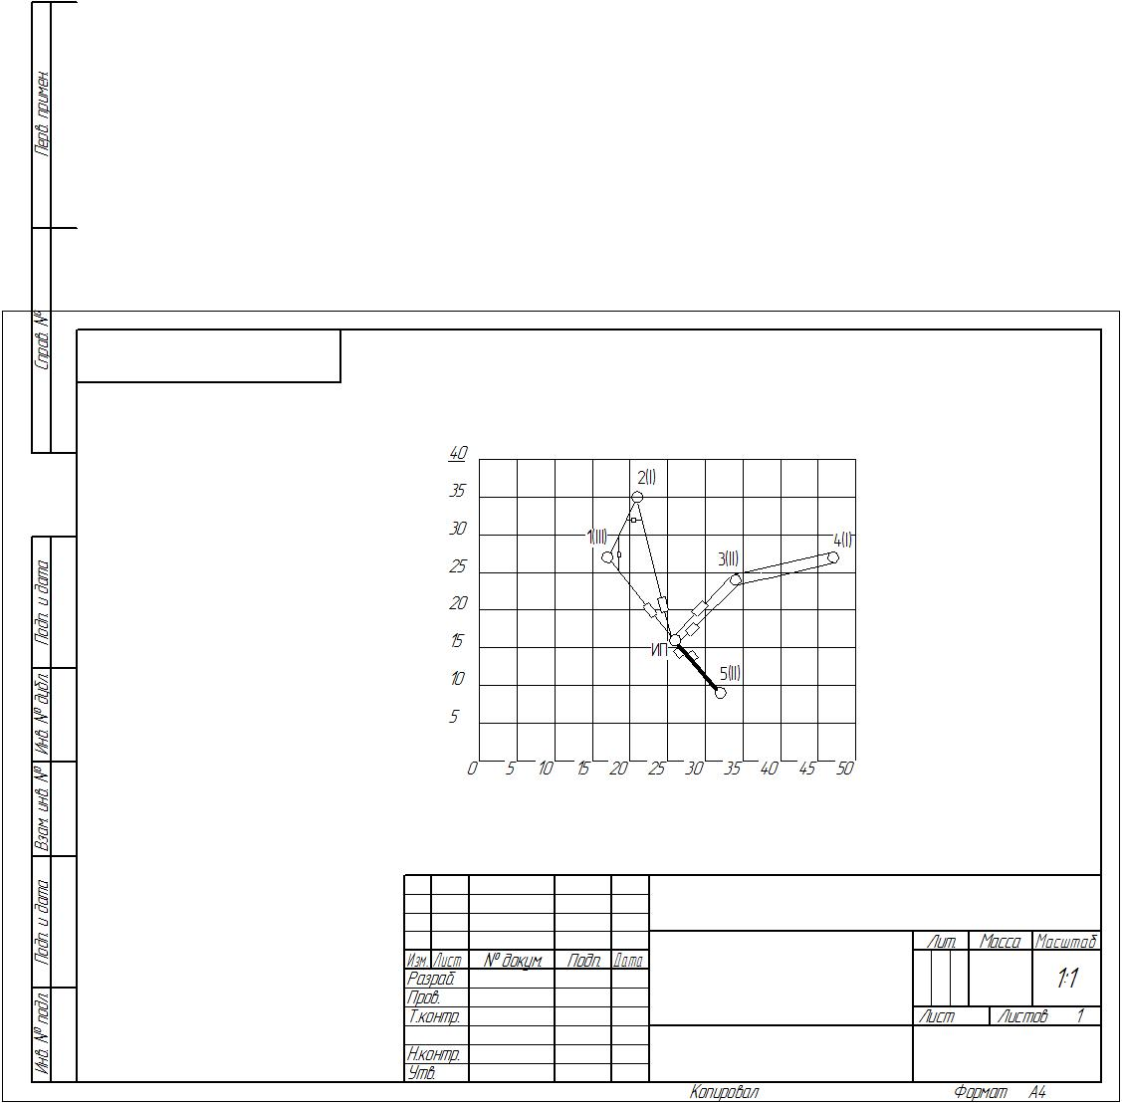

Время выполнения – 45 мин.

Ожидаемый результат:

Кольцевая сеть разрезается по ИП и представляется в виде схемы с двухсторонним питанием с совпадающими по величине и направлению напряжениями на источниках питания.

Для расчета мощностей сеть разделяют на отдельные участки. Выделяем участок: А-1-2-А.

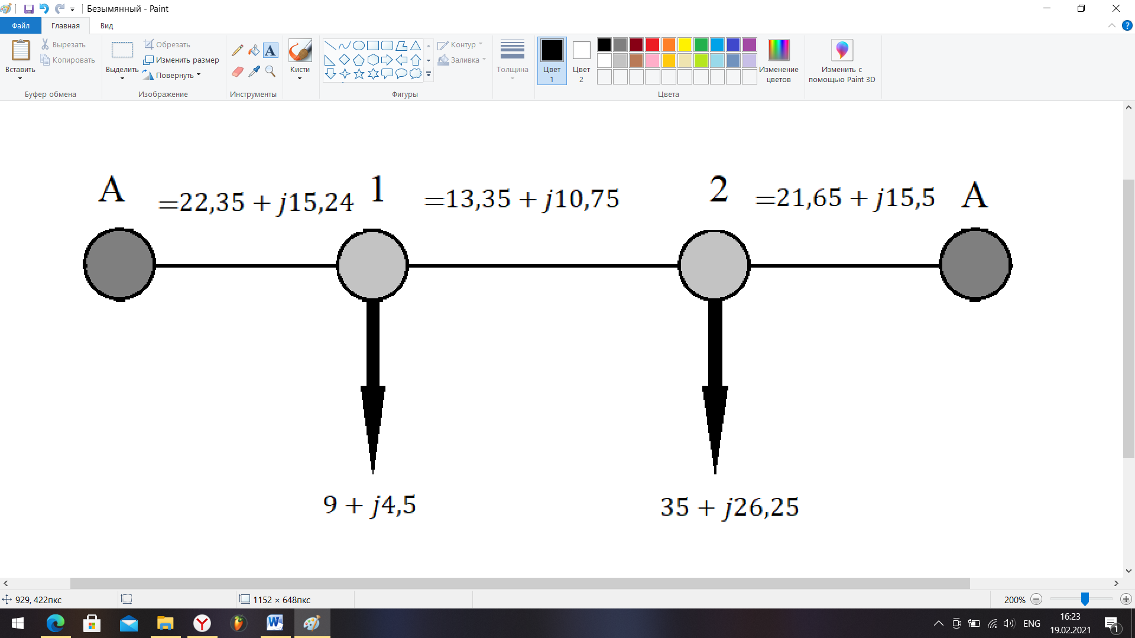

Активная мощность (поток активной мощности) на участке А-1, МВт

$$P_{A11}=\frac{P_{1}\left(l_{уч12}+l_{учА2}\right)+P_{2}∙l_{учА2}}{l_{учA1}+l_{уч12}+l_{учA2}}=\frac{9∙\left(9,9+22\right)+35∙22}{15,4+9,9+22}=22,35$$

Реактивная мощность (поток реактивной мощности) на участке А-1, МВАр :

$$Q_{A11}=\frac{Q_{1}\left(l_{уч12}+l_{учА2}\right)+Q_{2}∙l_{учА2}}{l_{учA1}+l_{уч12}+l_{учA2}}=\frac{4,5∙\left(9,9+22\right)+26,25∙22}{15,4+9,9+22}=15,25$$

Полная мощность (поток полной мощности) на участке А-1, МВА:

$$S_{A11}=P_{A21}+jQ_{A11}=22,35+j15,25$$

Активная мощность (поток активной мощности) на участке А-2, МВт:

$$P_{A21}=\frac{P_{1}l_{учА1}+P_{2}∙\left(l_{уч12}+l_{учА1}\right)}{l_{учA1}+l_{уч12}+l_{учA2}}=\frac{9∙15,4+35∙\left(9,9+15,4\right)}{15,4+9,9+22}=21,65$$

Реактивная мощность (поток реактивной мощности) на участке А-2, МВАр:

$$Q_{A21}=\frac{Q_{1}∙l_{учА1}+Q_{2}∙\left(l_{уч12}+l_{учА1}\right)}{l_{учA1}+l_{уч12}+l_{учA2}}=\frac{4,5∙15,4+26,25∙\left(9,9+15,4\right)}{15,4+9,9+22}=15,5$$

Полная мощность (поток полной мощности) на участке А-2, МВА:

$$S_{A21}=P_{A21}+jQ_{A21}=21,65+j15,5$$

Критерии оценивания:

- если раскрыто три механизма из пяти, то задание считается выполненным.

Компетенции (индикаторы): ПК-2 (ПК-2.3)

2. Выполнить проверку баланса мощностей для заданной схемы электроснабжения с двухсторонним питанием при следующих исходных данных: PA11= 22.35 МВт, QA11= 15.25 МВАр, SA11= 22.35+j15.25 МВА, PA21= 21.65 МВт, QA21= 15.5 МВАр, SA21= 21.65+j15.5 МВА,



Время выполнения – 30 мин.

Ожидаемый результат:

Выполним проверку балансом мощностей:

$$\underline{S_{A11}} \underline{S_{A21}} \underline{S_{1}}+\underline{S_{2}}$$

$$\left(P_{A11}+jQ_{A11}\right)+\left(P_{A21}+jQ_{A21}\right)=\left(P_{1}+jQ_{1}\right)+\left(P_{2}+jQ_{2}\right)$$

$$P_{A11}+P_{A21}=P_{1}+P_{2}$$

$$Q_{A11}+Q_{A21}=Q_{1}+Q_{2}$$

Проверка балансом активных мощностей, МВТ:

$$P_{A11}+P_{A21}=22,35+21,65=44$$

$$P_{1}+P_{2}=9+35=44$$

Проверка балансом реактивных мощностей, МВАр:

$$Q_{A11}+Q_{A21}=15,25+15,5=30,75$$

$$Q_{1}+Q_{2}=4,5+26,25=30,75$$

Критерии оценивания:

- если выполнена проверка баланса активной и реактивной мощностей, то задание считается выполненным.

Компетенции (индикаторы): ПК-2 (ПК-2.3)

3. Выполнить расчет мощностей для заданной схемы электроснабжения с двухсторонним питанием на второстепенном участке (второстепенными называют участки кольцевой сети, не примыкающих к источнику питания ИП). при следующих исходных данных:

PA11= 22.35 МВт, QA11= 15.25 МВАр, SA11= 22.35+j15.25 МВА, PA21= 21.65 МВт, QA21= 15.5 МВАр, SA21= 21.65+j15.5 МВА,



Время выполнения – 15 мин.

Ожидаемый результат:

Поток активной мощности на участке 1-2, МВт:

$$P_{121}=P_{A11}-P_{1}=22,35-9=13,35$$

Поток реактивной мощности на участке 1-2, МВАр:

$$Q_{121}=Q_{A11}-Q_{1}=15,25-4,5=10,75$$

Поток полной мощности на участке 1-2, МВА:

$$S_{121}=P_{121}+jQ_{121}=13,35+j10,75$$

Критерии оценивания:

- если рассчитаны значения активной и реактивной мощностей для заданной схемы электроснабжения с двухсторонним питанием на второстепенном участке, то задание считается выполненным.

Компетенции (индикаторы): ПК-2 (ПК-2.3)

4. Для заданной схемы электроснабжения потребительских подстанций определить мощности на магистральном участке. Исходные данные: P3= 7 МВт, P4= 38 МВт, Q4= 22,43 МВАр, Q3= 4,82 МВАр.



Время выполнения – 30 мин.

Ожидаемый результат:

Производим расчет мощностей для магистрального участка А-3-4:

Активная мощность (поток активной мощности) на участке 3-4, МВт:

$$P_{341}=P_{4}=38$$

Поток реактивной мощности на участке 3-4, МВАр: $$Q_{341}=Q_{4}=22,43$$

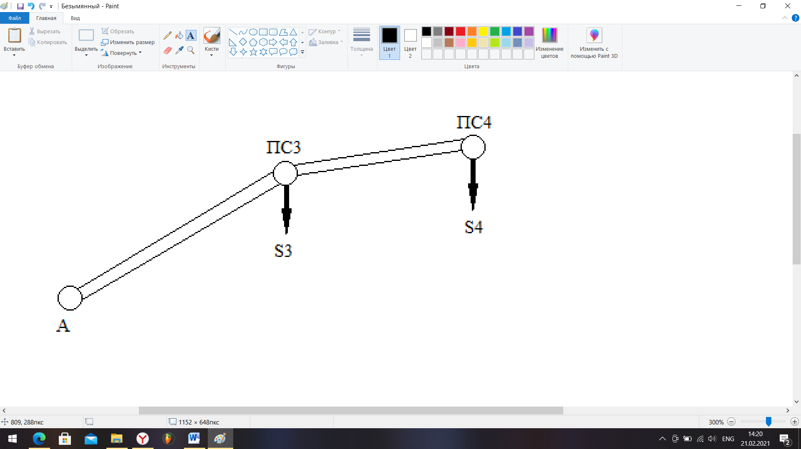

Упрощенная схема для участка А-3-4

Полная мощность (поток полной мощности) для магистрального участка 3-4, МВА:

$$S_{341}=P_{341}+jQ_{341}=38+j22,43$$

Активная мощность (поток активной мощности) на участке А-3, МВт:

$$P_{A31}=P_{3}+P_{341}=7+38=45$$

Поток реактивной мощности на участке А-3, МВАр:

$$Q_{A31}=Q_{3}+Q_{341}=4,82+22,43=27,25$$

Полная мощность (поток полной мощности) для магистрального участка А-3, МВА:

$$S_{A31}=P_{A31}+jQ_{A31}=45+j27,25$$

Критерии оценивания:

- если рассчитаны значения активной и реактивной мощностей на магистральном участке, то задание считается выполненным.

Компетенции (индикаторы): ПК-2 (ПК-2.3).

5. Для заданной схемы электроснабжения потребительских подстанций определить мощности на радиальном участке.

Исходные данные: P5= 25 МВт, Q5= 17,24 МВАр.



Время выполнения – 30 мин.

Ожидаемый результат:

Полная мощность (поток полной мощности) для радиального участка А-5 равна полной мощности узла нагрузки №5 и определяется, МВА:

где S5 - полная мощность узла нагрузки.

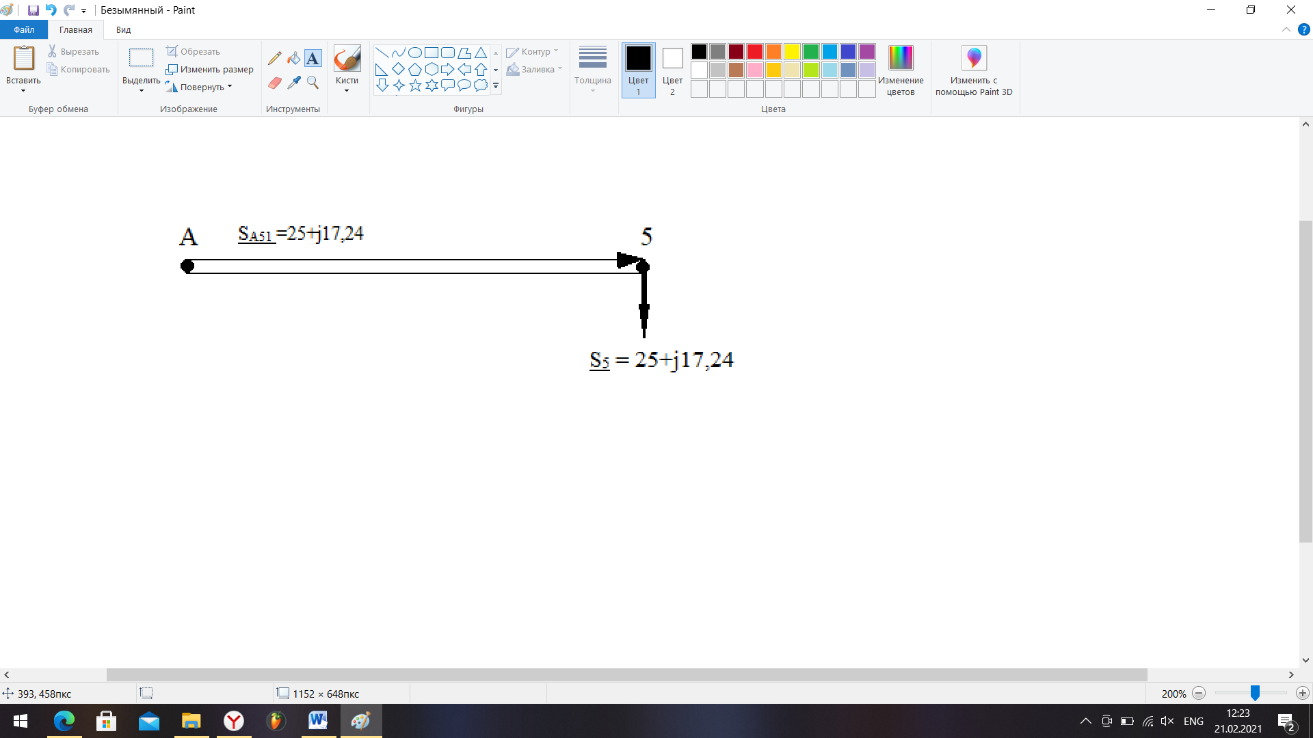

Критерии оценивания:

- если рассчитано значения полной мощности на радиальном участке, то задание считается выполненным.

Компетенции (индикаторы): ПК-2 (ПК-2.3)